Об утверждении регламентов оказания государственных услуг в сфере недропользования
Утративший силу
Постановление акимата Павлодарской области от 26 декабря 2012 года N 367/12. Зарегистрировано Департаментом юстиции Павлодарской области 23 января 2013 года N 3379. Утратило силу постановлением акимата Павлодарской области от 24 апреля 2014 года N 137/4
Сноска. Утратило силу постановлением акимата Павлодарской области от 24.04.2014 N 137/4.
Примечание РЦПИ:
В тексте сохранена авторская орфография и пунктуация.
В соответствии со статьей 9-1 Закона Республики Казахстан от 27 ноября 2000 года "Об административных процедурах", постановлением Правительства Республики Казахстан от 20 июля 2010 года N 745 "Об утверждении реестра государственных услуг, оказываемых физическим и юридическим лицам", постановлением Правительства Республики Казахстан от 5 сентября 2012 года N 1151 "Об утверждении стандартов государственных услуг в сфере недропользования, за исключением углеводородного сырья", акимат Павлодарской области ПОСТАНОВЛЯЕТ:
1. Утвердить прилагаемые регламенты оказания государственных услуг:
1) "Регистрация контрактов на разведку, добычу общераспространенных полезных ископаемых";
2) "Регистрация договора залога права недропользования на разведку, добычу общераспространенных полезных ископаемых".
2. Контроль за исполнением настоящего постановления возложить на первого заместителя акима области Турганова Д.Н.
3. Настоящее постановление вводится в действие по истечении десяти календарных дней после дня его первого официального опубликования.
Аким области Е. Арын
Утвержден
постановлением акимата
Павлодарской области
от 26 декабря 2012 года N 367/12
Регламент оказания государственной услуги
"Регистрация контрактов на разведку, добычу
общераспространенных полезных ископаемых"
1.Основные понятия
1. В настоящем регламенте используются следующие понятия:
управление – государственное учреждение "Управление природных ресурсов и регулирования природопользования Павлодарской области";
получатель - физические лица, юридические лица, которым оказывается государственная услуга;
структурно - функциональные единицы (далее - Единицы) – должностные лица, которые участвуют в процессе оказания государственной услуги.
2. Общие положения
2. Государственная услуга "Регистрация контрактов на разведку, добычу общераспространенных полезных ископаемых" (далее – государственная услуга) оказывается местным исполнительным органом области в лице управления.
3. Форма оказываемой государственной услуги: неавтоматизированная.
4. Государственная услуга оказывается на основании стандарта государственной услуги "Регистрация контрактов на разведку, добычу общераспространенных полезных ископаемых", утвержденного постановлением Правительства Республики Казахстан от 5 сентября 2012 года N 1151 (далее - Стандарт).
5. Результатом оказания государственной услуги являются акт регистрации контракта на проведение операций по недропользованию, по форме согласно приложению 2 к Стандарту, либо мотивированный ответ об отказе в предоставлении государственной услуги.
3. Требования к порядку оказания государственной услуги
6. Информация о месте нахождения и графике работы управления указана в приложении 1 к Стандарту.
7. Информацию о порядке оказания государственной услуги можно получить на интернет-ресурсе управления: www.tabigat-goszakup.gov.kz, dpr_pvl@mail.ru, стендах в местах оказания государственной услуги.
Информация о ходе оказания государственной услуги предоставляется при обращении в управление по телефону: 8(7182) 32-16-81.
8. Сроки оказания государственной услуги:
1) государственная услуга оказывается не позднее пяти рабочих дней с момента подачи получателем документов, предусмотренных пунктом 11 Стандарта;
2) максимально допустимое время ожидания сдачи документов во время получения государственной услуги, оказываемой на месте в день обращения получателя, составляет не более тридцати минут;
3) максимально допустимое время получателем документов во время получения государственной услуги, оказываемой на месте в день обращения, составляет не более тридцати минут.
9. Государственная услуга оказывается бесплатно.
10. Основание для отказа в оказании государственной услуги указано в пункте 16 Стандарта.
11. Этапы оказания государственной услуги с момента получения заявления и документов от получателя для получения государственной услуги и до момента выдачи результата государственной услуги:
1) прием, регистрация заявления и документов специалистом канцелярии управления и передача их на рассмотрение руководителю управления;
2) рассмотрение заявления и документов руководителем управления, передача начальнику соответствующего отдела управления;
3) определение начальником соответствующего отдела управления ответственного исполнителя для рассмотрения принятых заявления и документов;
4) рассмотрение ответственным исполнителем соответствующего отдела управления представленных заявления и документов, оформление акта регистрации контракта на проведение операций по недропользованию, либо мотивированного ответа об отказе в предоставлении государственной услуги;
5) подписание руководителем управления акта регистрации контракта на проведение операций по недропользованию, либо мотивированного ответа об отказе в предоставлении государственной услуги;
6) выдача ответственным исполнителем соответствующего отдела управления акта регистрации контракта на проведение операций по недропользованию получателю государственной услуги, либо его представителю по доверенности, нарочно при индивидуальной явке, или мотивированного ответа об отказе в предоставлении государственной услуги.
4. Описание порядка действий (взаимодействия)
в процессе оказания государственной услуги
12. Для получения государственной услуги получатель представляет в управление документы, указанные в пункте 11 Стандарта.
13. Заявление получателя государственной услуги регистрируется в журнале учета обращений физических и юридических лиц. Подтверждением сдачи документов является копия заявления получателя со штампом регистрации (входящий номер, дата) канцелярии управления.
14. В процессе оказания государственной услуги участвуют следующие Единицы:
1) специалист канцелярии управления;
2) руководитель управления;
3) начальник отдела управления;
4) ответственный исполнитель отдела управления.
15. Текстовое табличное описание последовательности и взаимодействие административных действий (процедур) каждой Единицы с указанием срока выполнения каждого административного действия (процедуры) указано в приложении 1 к настоящему регламенту.
16. Схемы, отражающие взаимосвязь между логической последовательностью административных действий в процессе оказания государственной услуги и Единицей, указаны в приложении 2 к настоящему регламенту.
5. Ответственность должностных лиц,
оказывающих государственную услугу
17. За нарушение порядка оказания государственной услуги должностные лица несут ответственность, предусмотренную законами Республики Казахстан.
Приложение 1
к регламенту оказания государственной
услуги "Регистрация контрактов на
разведку, добычу общераспространенных
полезных ископаемых"
Последовательные действия Единиц
 | Действия процесса
1 | 2 | 3 | 4 | 5
1 | N действия (хода, потока работ) | 1 | 2 | 3
2 | Наименование Единиц | Специалист канцелярии управления | Руководитель управления | Начальник отдела управления
3 | Наименование действия (процесса, процедуры, операции) и его описание | Прием, регистрация заявления и документов, передача их на рассмотрение руководителю управления | Рассмотрение заявления и документов, передача начальнику соответствующего отдела управления | Определение ответственного исполнителя для рассмотрения принятых заявления и документов
4 | Форма завершения (данные, документ, организационно- распорядительное решение) | Выдача получателю государственной услуги копии заявления со штампом регистрации | Наложение резолюции | Направление заявления и документов ответственному исполнителю
5 | Сроки исполнения | В течение 30 минут | В течение 1 рабочего дня | В течение 1 рабочего дня
6 | Номер следующего действия | 2 | 3 | 4
Продолжение:
 | Действия процесса
 |  | 6 | 7 | 8
1 | N действия (хода, потока работ) | 4 | 5 | 6
2 | Наименование Единиц | Ответственный исполнитель соответствующего отдела управления | Руководитель управления | Ответственный исполнитель соответствующего отдела управления
3 | Наименование действия (процесса, процедуры, операции) и его описание | Рассмотрение представленных заявления и документов, оформление акта регистрации контракта на проведение операций по недропользованию, либо мотивированного ответа об отказе в предоставлении государственной услуги | Подписание акта регистрации контракта на проведение операций по недропользованию, либо мотивированного ответа об отказе в предоставлении государственной услуги | Выдача акта регистрации контракта на проведение операций по недропользованию получателю государственной услуги, либо его представителю по доверенности, нарочно при индивидуальной явке, или мотивированного ответа об отказе в предоставлении государственной услуги
4 | Форма завершения (данные, документ, организационно- распорядительное решение) | Передача руководителю управления для подписания акта регистрации контракта на проведение операций по недропользованию, либо мотивированного ответа об отказе в предоставлении государственной услуги | Подготовка к выдаче акта регистрации контракта на проведение операций по недропользованию получателю государственной услуги, либо мотивированного ответа об отказе в предоставлении государственной услуги | Включение в реестр государственной регистрации контракта на проведение операций по недропользованию, либо выдача мотивированного ответа об отказе в предоставлении государственной услуги
5 | Сроки исполнения | В течение 1 рабочего дня | В течение 1 рабочего дня | В течение 30 минут
6 | Номер следующего действия | 5 | 6
Приложение 2
к регламенту оказания государственной
услуги "Регистрация контрактов на
разведку, добычу общераспространенных
полезных ископаемых"
Схема последовательных действий Единиц
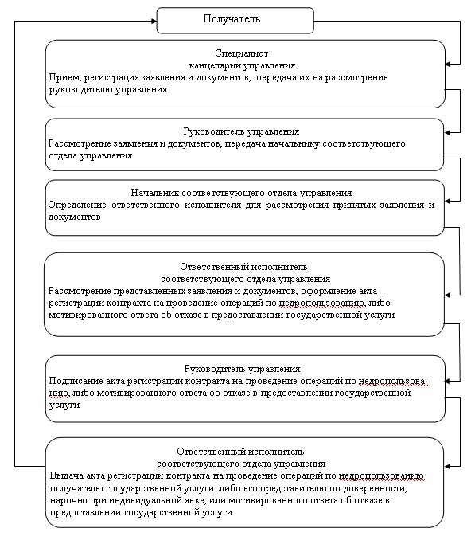
Утвержден
постановлением акимата
Павлодарской области
от 26 декабря 2012 года N 367/12
Регламент оказания государственной услуги
"Регистрация договора залога права недропользования на
разведку, добычу общераспространенных полезных ископаемых"
1. Основные понятия
1. В настоящем регламенте используются следующие понятия:
управление – государственное учреждение "Управление природных ресурсов и регулирования природопользования Павлодарской области";
получатель - физические лица, юридические лица, которым оказывается государственная услуга;
структурно - функциональные единицы (далее - Единицы) – должностные лица, которые участвуют в процессе оказания государственной услуги.
2. Общие положения
2. Государственная услуга "Регистрация договора залога права недропользования на разведку, добычу общераспространенных полезных ископаемых" (далее – государственная услуга) оказывается местным исполнительным органом области в лице управления.
3. Форма оказываемой государственной услуги: неавтоматизированная.
4. Государственная услуга оказывается на основании стандарта государственной услуги "Регистрация договора залога права недропользования на разведку, добычу общераспространенных полезных ископаемых", утвержденного постановлением Правительства Республики Казахстан от 5 сентября 2012 года N 1151 (далее - Стандарт).
5. Результатом оказания государственной услуги являются свидетельство о регистрации договора залога права недропользования, по форме согласно приложению 2 к Стандарту, либо мотивированный ответ об отказе в предоставлении государственной услуги.
3. Требования к порядку оказания государственной услуги
6. Информация о месте нахождения и графике работы управления указана в приложении 1 к Стандарту.
7. Информацию о порядке оказания государственной услуги можно получить на интернет-ресурсе управления: www. tabigat-goszakup, gov.kzdpr_pvl@mail.ru, стендах в местах оказания государственной услуги.
Информация о ходе оказания государственной услуги предоставляется при обращении в управление по телефону: 8(7182) 32-16-81.
8. Сроки оказания государственной услуги:
1) государственная услуга оказывается не позднее пяти рабочих дней с момента подачи получателем документов, предусмотренных пунктом 11 Стандарта;
2) максимально допустимое время ожидания сдачи документов во время получения государственной услуги, оказываемой на месте в день обращения получателя, составляет не более тридцати минут;
3) максимально допустимое время получателем документов во время получения государственной услуги, оказываемой на месте в день обращения, составляет не более тридцати минут.
9. Государственная услуга оказывается бесплатно.
10. Основания для отказа в оказании государственной услуги указаны в пункте 16 Стандарта.
11. Этапы оказания государственной услуги с момента получения заявления и документов от получателя для получения государственной услуги и до момента выдачи результата государственной услуги:
1) прием, регистрация заявления и документов специалистом канцелярии управления и передача их на рассмотрение руководителю управления;
2) рассмотрение заявления и документов руководителем управления, передача начальнику соответствующего отдела управления;
3) определение начальником соответствующего отдела управления ответственного исполнителя для рассмотрения принятых заявления и документов;
4) рассмотрение ответственным исполнителем соответствующего отдела управления представленных заявления и документов, оформление свидетельства о регистрации договора залога права недропользования, либо мотивированного ответа об отказе в предоставлении государственной услуги;
5) подписание руководителем управления свидетельства о регистрации договора залога права недропользования, либо мотивированного ответа об отказе в предоставлении государственной услуги;
6) выдача ответственным исполнителем соответствующего отдела управления свидетельства о регистрации договора залога права недропользования получателю государственной услуги, либо его представителю по доверенности, нарочно при индивидуальной явке, или мотивированного ответа об отказе в предоставлении государственной услуги.
4. Описание порядка действий (взаимодействия)
в процессе оказания государственной услуги
12. Для получения государственной услуги получатель представляет в управление документы, указанные в пункте 11 Стандарта.
13. Заявление получателя государственной услуги регистрируется в журнале учета обращений физических и юридических лиц. Подтверждением сдачи документов является копия заявления получателя со штампом регистрации (входящий номер, дата) канцелярии управления.
14. В процессе оказания государственной услуги участвуют следующие Единицы:
1) специалист канцелярии управления;
2) руководитель управления;
3) начальник соответствующего отдела управления;
4) ответственный исполнитель соответствующего отдела управления.
15. Текстовое табличное описание последовательности и взаимодействие административных действий (процедур) каждой Единицы с указанием срока выполнения каждого административного действия (процедуры) указано в приложении 1 к настоящему регламенту.
16. Схемы, отражающие взаимосвязь между логической последовательностью административных действий в процессе оказания государственной услуги и Единицей, указаны в приложении 2 к настоящему регламенту.
5. Ответственность должностных лиц,
оказывающих государственную услугу
17. За нарушение порядка оказания государственной услуги должностные лица несут ответственность, предусмотренную законами Республики Казахстан.
Приложение 1
к регламенту оказания государственной
услуги" Регистрация договора залога права
недропользования на разведку, добычу
общераспространенных полезных ископаемых"
Последовательные действия Единиц
 | Действия процесса
1 | 2 | 3 | 4 | 5
1 | N действия (хода, потока работ) | 1 | 2 | 3
2 | Наименование Единиц | Специалист канцелярии управления | Руководитель управления | Начальник отдела управления
3 | Наименование действия (процесса, процедуры, операции) и его описание | Прием, регистрация заявления и документов, передача их на рассмотрение руководителю управления | Рассмотрение заявления и документов, передача начальнику соответствующего отдела управления | Определение ответственного исполнителя для рассмотрения принятых заявления и документов
4 | Форма завершения (данные, документ, организационно- распорядительное решение) | Выдача получателю государственной услуги копии заявления со штампом регистрации | Наложение резолюции | Направление заявления и документов ответственному исполнителю
5 | Сроки исполнения | В течение 30 минут | В течение 1 рабочего дня | В течение 1 рабочего дня
6 | Номер следующего действия | 2 | 3 | 4
Продолжение:
 | Действия процесса
 |  | 6 | 7 | 8
1 | N действия (хода, потока работ) | 4 | 5 | 6
2 | Наименование Единиц | Ответственный исполнитель соответствующего отдела управления | Руководитель управления | Ответственный исполнитель соответствующего отдела управления
3 | Наименование действия (процесса, процедуры, операции) и его описание | Рассмотрение представленных заявления и документов, оформление свидетельства о регистрации договора залога права недропользования, либо мотивированного ответа об отказе в предоставлении государственной услуги | Подписание свидетельства о регистрации договора залога права недропользования, либо мотивированного ответа об отказе в предоставлении государственной услуги | Выдача свидетельства о регистрации договора залога права недропользования получателю государственной услуги, либо его представителю по доверенности, нарочно при индивидуальной явке, или мотивированного ответа об отказе в предоставлении государственной услуги
4 | Форма завершения (данные, документ, организационно- распорядительное решение) | Передача руководителю управления для подписания свидетельства о регистрации договора залога права недропользования, либо мотивированного ответа об отказе в предоставлении государственной услуги | Подготовка к выдаче свидетельства о регистрации договора залога права недропользования получателю государственной услуги, либо мотивированного ответа об отказе в предоставлении государственной услуги | Включение в журнал регистрации свидетельства о регистрации договора залога права недропользования, либо выдача мотивированного ответа об отказе в предоставлении государственной услуги
5 | Сроки исполнения | В течение 1 рабочего дня | В течение 1 рабочего дня | В течение 30 минут
6 | Номер следующего действия | 5 | 6
Приложение 2
к регламенту оказания государственной
услуги" Регистрация договора залога права
недропользования на разведку, добычу
общераспространенных полезных ископаемых"
Схема последовательных Единиц
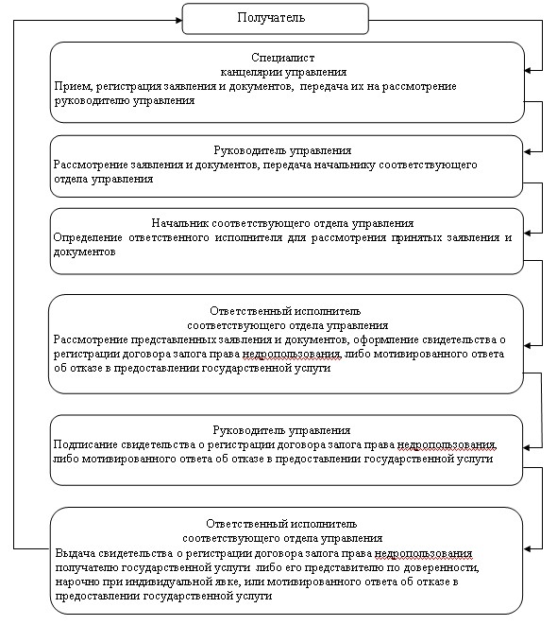

© 2012. РГП на ПХВ «Институт законодательства и правовой информации Республики Казахстан» Министерства юстиции Республики Казахстан

